01.

<meta charset="UTF-8"> ← අමතර Characters emojis use කරන්න පුළුවන්

<meta name = "keywords" content="keyword1,keyword2"> ← website keywords දාන්න

<meta name = "description" content= "short description goes here"> ← website description (search result වල පෙන්නන්නෙ)

<meta name="author" content="miusoft"> ← website authorගෙ name එක

<meta name="owner" content="kasun miu"> ← website ownerගෙ name එක

<meta name="robots" content="index"> ← index කරන්න කියල search engine එකෙ botලට කියනො..

<link rel="canonical" href="image.jpg"> ← botලට කියනො search result වල පෙන්නන්න එපා කියල

<meta name="theme-color" content="green"> ← mobile view එකේදි title bar color එක (mobile එකකින් බලන්න ඕන darkmode off)

<meta name="viewport" content="width=device-width initial-scale=1 minimum-scale=4 maximum-scale=5">

minimum-scale=4 maximum-scale=5 ← minimum & maximum scales manage කරන්න
width=device-width ← width එක device එකෙ width එකට set කරනො.
initial-scale=1 ← scale එක start එකේදි තියෙන ගාන
user-scalable=no ← scale කරන්න දෙන්නෙ නෑ

<meta http-equiv="refresh" content="1"> ← 1s වලට පාරක් page එක refresh කරනො.

02

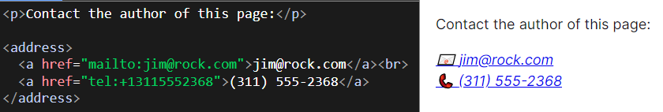

03
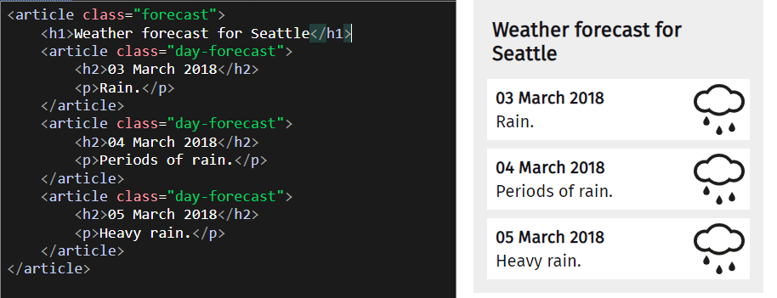

04
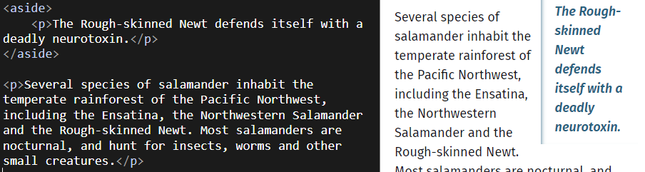

5

6

